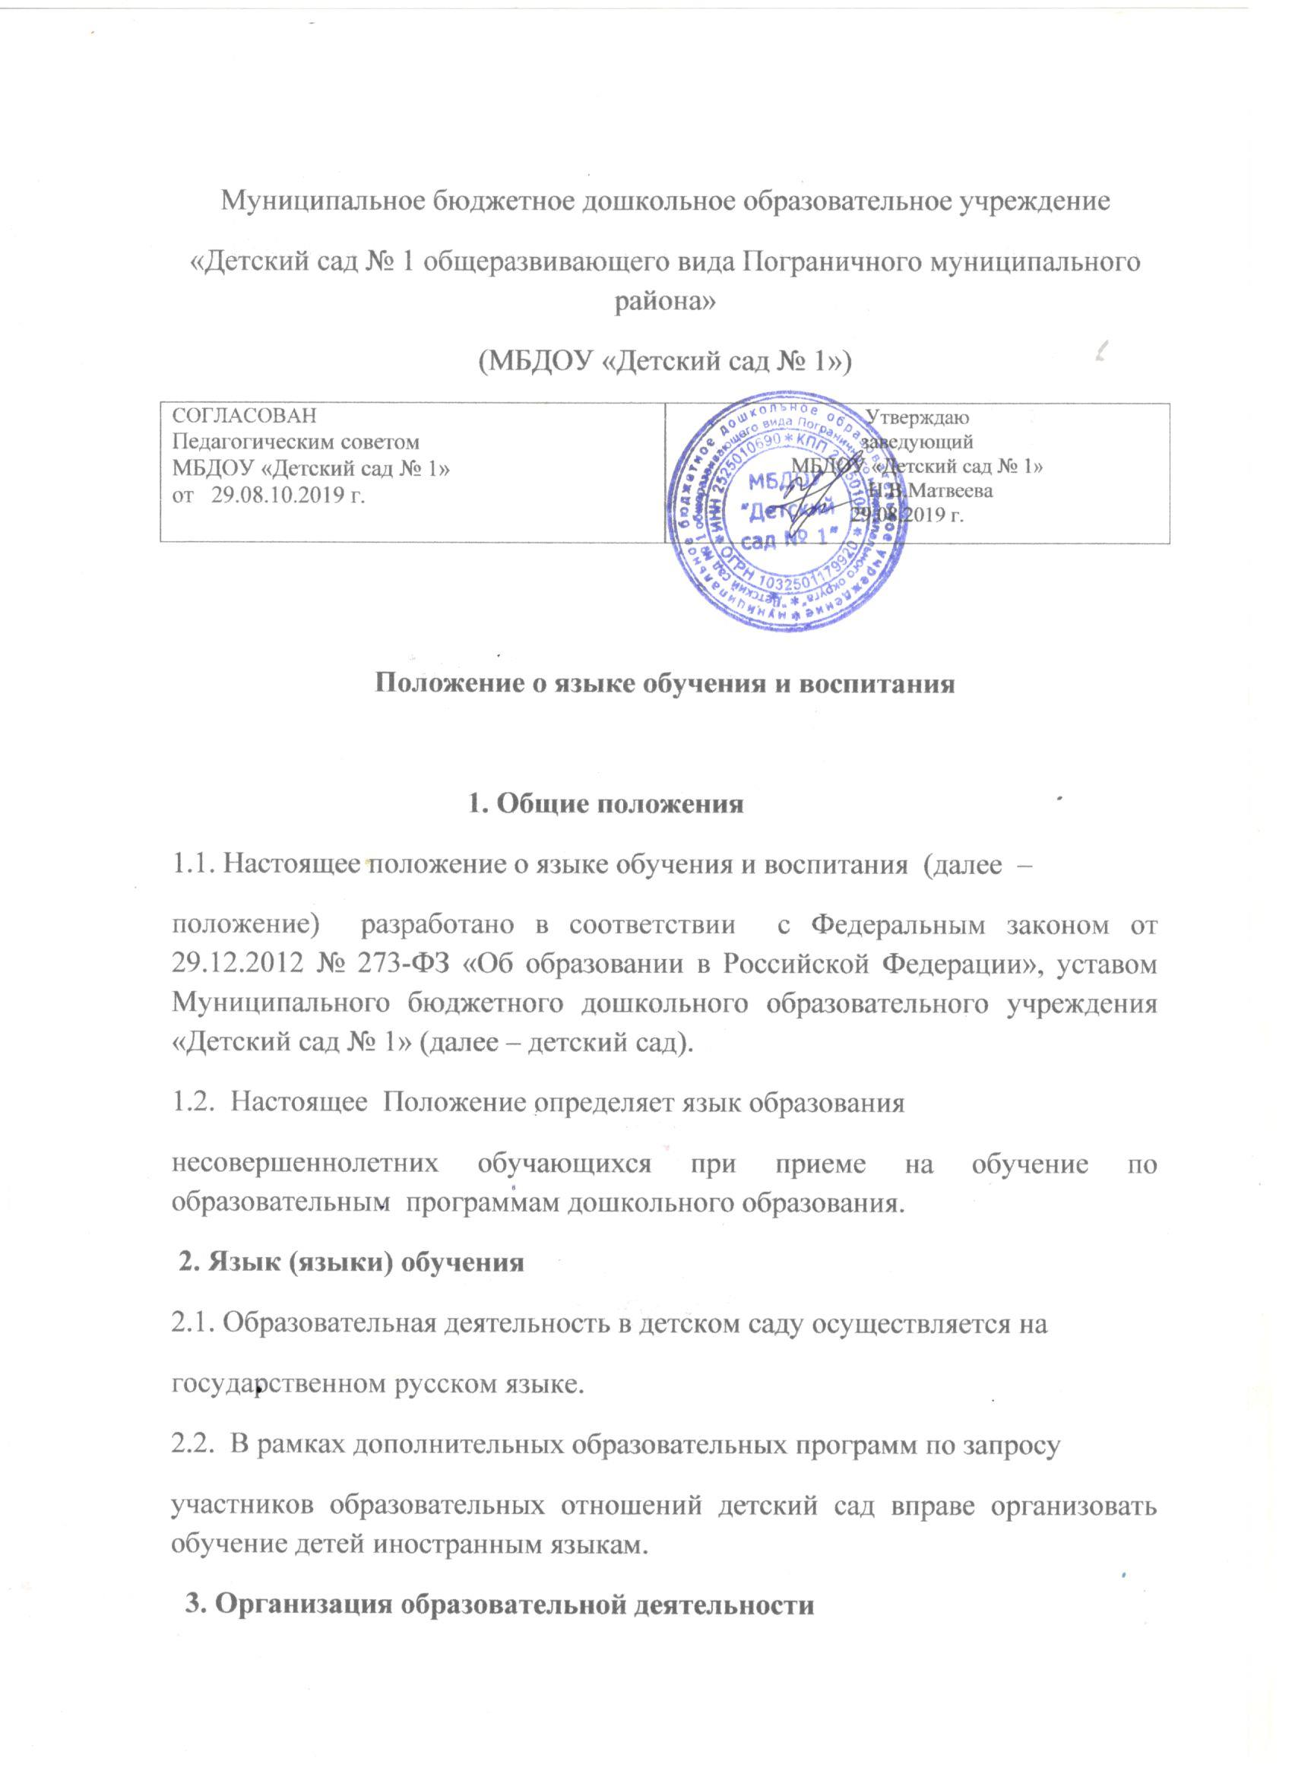

3.1. Обучение и воспитание детей осуществляется в детском саду

государственном языке Российской Федерации, а именно, на русском языке.

3.2. Содержание образования определяется основной образовательной

программой дошкольного образования.

3.3. Воспитатели детского сада вне образовательной деятельности во время пребывания детей в детском саду создают условия для общения воспитанников между собой и с воспитателями на русском языке.

3.4. Мероприятия, проводимые детским садом, организуются на русском

языке в зависимости от их цели, тематики, целевой аудитории и т. п.